Жыліцкі палацава-паркавы ансамбль:
палац з дэкаратыўнам аздабленнем інтэр’ера
(в. Жылічы, вул. Міра, 5, Кіраўскі р-н, Магілеўская вобл.)
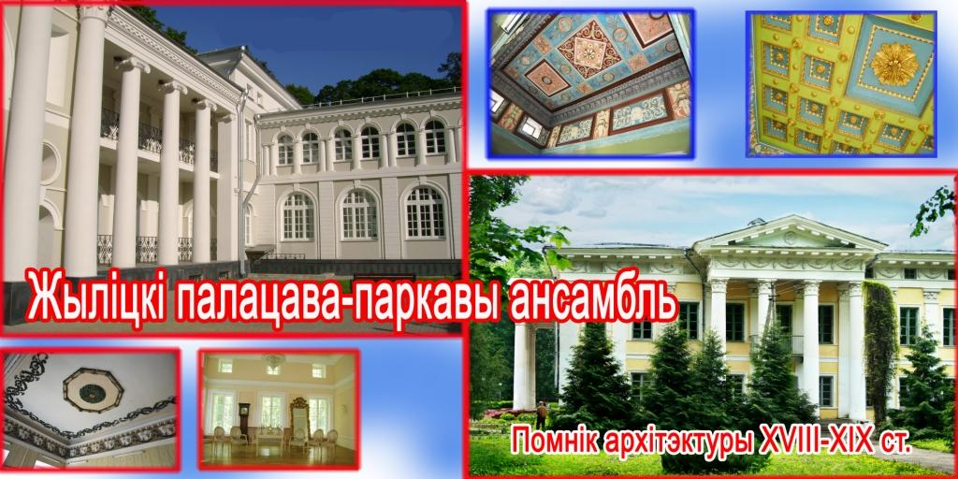

Помнік палацава-паркавай архітэктуры 18-19 стагоддзяў. Створаны ў вёсцы Жылічы, Кіраўскага раёна, Магілёўскай вобласці. У ансамбль уваходзяць: палац, парк, 3 штучныя вадаёмы. Палац пабудаваны ў 1830-я г. у стылі класіцызму, належыць да найбольш распаўсюджанага тыпу сядзібных дамоў, пабудаваных у форме прамавугольніка, з калонным порцікам на галоўным фасадзе і прамавугольным рызалітам на паркавым фасадзе. Галоўны корпус вылучаны ў цэнтры шасцікалонным порцікам карынфскага ордэра з франтонам і бельведэрам над лесвічнай клеткай. Тарцы галоўнага корпуса аформлены ідэнтычнымі чатырохкалоннымі порцікамі. Па перыметры будынка праходзіць развіты карніз з фрызам, упрыгожаным ляпнымі гірляндамі і разеткамі. Галоўны фасад бакавога корпуса прарэзаны арачнымі аконнымі праёмамі і ўпрыгожаны каланадай. У дэкоры выкарыстаны ампірныя элементы: буйныя фрызы, панэлі з барэльефнымі антычнымі сцэнамі. Кожная зала дэкарыравана індывідуальна.
Палац з’яўляецца цэнтрам кампазіцыі вялікага палацава-паркавага ансамбля, замкнутага ў прамавугольнік алеямі рэгулярнага парку. Плошча парку 18 га, а ўсяго комплексу з вадаёмамі, пладовымі садамі, падсобнымі збудаваннямі – каля 100 га. Раўнінную частку парку перасякае р. Добасна з маляўнічымі сажалкамі і астравамі. Захаваліся руіны павільёна-купальні, альтанак, мосцікаў. Перад галоўным фасадам палаца парк мае рэгулярны характар і партэрнае азеляненне. Астатняя частка парку мае пейзажны характар з разнастайнасцю насаджэнняў, у тым ліку і экзотаў (хвоя веймутава, клён серабрысты і інш.).Да нашага часу захаваліся палац, флігель, свіран і іншыя гаспадарчыя пабудовы, парк.

